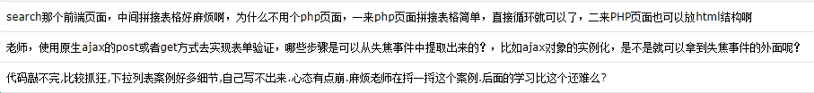

- json
var json = {“a”:”aaa”, “key”:”value”,....};
json.a json.key
var js = {a:”aaa”, key:”value”};

php数组转json
资源转数组
$arr = [];
while ($row = mysql_fetch_assoc($res)) {
array_push($arr, $row);
}

echo json_encode($arr);

将json字符串转回成json
json_obj = JSON.parse(json_str);
json_str = ‘[“aaa”, “bbb”, “ccc”]’; ==> [“aaa”, “bbb”, “ccc”]
json_str = ‘{“name”:”zs”, “age”:20}’; ==> {“name”:”zs”, “age”:20}
json_str = ‘[{“name”:”zs”, “age”:20}, {“name”:”ls”, “age”:21}]’;
==> [{“name”:”zs”, “age”:20}, {“name”:”ls”, “age”:21}]

- jQuery中的ajax方法
$.get $.post $.ajax

$.get(var1, var2, var3, var4);
参数1: 请求的后端页面的地址
参数2: 要发送到后端页面的数据。json、js、字符串。
参数3: readyState=4时的回调函数，该函数中有一个参数，该参数是后端返回的数据
参数4: 设置后端返回的数据类型。text json xml

open(‘get’, ‘index.php?a=1&b=2’); {a:1,b:2} {“a”:1, “b”:2}

向后端1.php页面发送ajax请求，将商品关键词一起发送到后端
$.get(‘1.php’, {“key”: “电视机”},function (msg) { //如果操作后端返回的数据 })
xhr.open(‘get’, ‘1.php?key=电视机’);

$.post(var1, var2, var3, var3);
参数1: 请求的后端页面的地址
参数2: 要发送到后端页面的数据。json、js、字符串。
参数3: readyState=4时的回调函数，该函数中有一个参数，该参数是后端返回的数据
参数4: 设置后端返回的数据类型。text json xml

- 关键词案例
第一步: 发送ajax请求
$(‘.txt’).keyup(function () {
var key = $(this).val();
$.post(‘getKey.php’, {k: key}, funcition (msg) {
console.log(msg)
}, ‘json’)
})

第二步: 后端处理
- 接收前端传递的数据
- 拼接SQL语句
- 链接MySQL服务器并执行SQL语句 --- 资源
- 处理SQL执行结果
- 将资源转为数组
- 数组转json字符串，再返回给前端

第三步: 前端接收到后端返回的数据，并渲染到页面上
- 将json字符串转为 json 对象 （数组，内部每个单元都是json对象）
--> [{key_id:1, key_name:’mate’}, {key_id:2, key_name:’mate 9’}]
- 遍历数组，拿到每一个key_name，填入到下拉列表中
- 遍历数组时，每次循环都先创建一个div，再将key_name写入div，再将div 追加(append)到下拉列表中
- 每个循环出的div都要绑定 鼠标悬浮、鼠标移出、点击事件
- 在每次循环之前都要清空下拉列表中已有的数据
- 检测关键词，如果关键词为空，则不执行ajax请求

